國立傳統藝術中心
2014「第七屆青少年才藝逗陣大會」
活動辦法
- 活動緣起：
為推廣民俗體育及鄉土藝術教育，促進傳統藝術於中小學校園紮根傳承，並提供民俗才藝展演交流之平台，國立傳統藝術中心於2007年起舉辦「青少年才藝逗陣大會」活動。辦理多屆以來，邀請全台逾百所中小學傳統表演藝術社團來到傳藝中心進行成果展演，讓莘莘學子在表演的過程當中增進實力，並從觀眾的掌聲中獲得成就感與學習的動力。
今年「第七屆青少年才藝逗陣大會」活動，延續去年做法，以「公開徵件」方式甄選七團優秀校園傳統表演藝術社團，於12月7日起，每週六日(共7天)前來傳藝中心進行成果展演，讓遊園民眾感受新一代年輕學子的活力，一覽傳統藝術之美。

- 辦理單位：
指導單位：文化部
主辦單位：國立傳統藝術中心、統一蘭陽藝文股份有限公司
承辦單位：財團法人臺灣傳統藝術推廣基金會

- 報名收件：103年9月10日(三)至103年10月8日(三)。(以郵戳為憑)

- 公佈徵選結果：103年10月20日(一)。
公佈於活動網站：國立傳統藝術中心活動通 http://art.pcsc.com.tw/ncfta/home/home.jspx?len=zh_TW

- 演出日期：12月7日起，每周六日，共七天，一天一隊。
第一隊 | 12/7(日)
第二隊 | 12/13(六)
第三隊 | 12/14(日)
第四隊 | 12/20(六)
第五隊 | 12/21(日)
第六隊 | 12/27(六)
第七隊 | 12/28(日)

- 活動地點：國立傳統藝術中心（宜蘭縣五結鄉五濱路二段201號）。

- 參加對象：全台公私立國中（含）、小學之民俗才藝表演社團，皆可報名，各校限報名一組，每組表演人數5人以上。民俗才藝表演社團包含：
  - 藝陣類：龍陣、獅陣、宋江陣、高蹺陣、跳鼓陣、布馬陣、鬥牛陣、十二婆姐陣、八家將、車鼓陣、牛犁陣...等。
  - 民俗體育、舞蹈類：傳統舞蹈、陀螺、扯鈴、武術、雜技....等。
  - 傳統戲曲：歌仔戲、布袋戲、傀儡戲、創意偶戲、京劇、崑曲、豫劇、傳統樂器演奏...等。
  - 族群文化類：原住民歌舞、客家音樂與戲劇....等。

- 報名與徵選方式：
      - 請備妥以下甄選資料：
        - 請下載並填妥報名表(如附件一)，完成後列印五份報名資料。
        - 並附上光碟資料。內含20分鐘表演影音資料(內容需與企劃書相同)、報名資料電子檔。
      - 甄選資料以掛號郵寄至財團法人台灣傳統藝術推廣基金會(宜蘭縣五結鄉五濱路二段201號） 賴鈺鈞 小姐收。
      - 聯絡方式：（03）950－7711轉分機＃226 賴鈺鈞。
活動網站：國立傳統藝術中心活動通http://art.pcsc.com.tw/ncfta/home/home.jspx?len=zh_TW。
主辦單位會於收到報名表後致電確認。

- 活動說明：
  - 各學校社團表演當日共兩場次，演出時段為上午10：00、下午13：00，每場演出時間30分鐘(含主持與介紹)。
  - 表演場地規劃有文昌祠戲臺廣場、中央廣場、蔣渭水演藝廳(視場地檔期)，實際表演場地由主辦單位依節目性質安排，請詳見附件二表演場地示意圖。
  - 實際演出日期由主辦單位安排。
  - 主辦單位將提供表演音響與相關設備。交通、用餐等其它補助事項如第壹拾項：補助標準。
  - 表演內容以及所使用之軟、硬體設備，應經合法授權，音樂使用版權由主辦單位向 社團法人中華音樂著作權仲介協會 購買，請學校先行上網http://www.must.org.tw/或電話02-2511-0869＃270蔡小姐查詢可授權歌曲，並於報名表（附件一）上填寫使用之曲目。如有其他涉及侵害他人智慧財產情事將由學校自行負責。

- 補助標準：
  - 確認演出行程後，本公司補助交通、住宿、餐飲（註1）外，另補助演出費新台幣伍仟元整。演出保險由學校單位自行辦理，請各學校提供保險清冊。
  - 傳藝中心發予學校感謝狀一只。
  - 主辦單位提供演出人員、4位隨行老師、校長於演出當日免費入園，學生家長敬請購票入園。
  - 請各學校提供人員名冊（附件一）。
  - 主辦單位提供演出當日休息用餐空間。

（註1）：各縣市補助交通費、餐費、住宿如下：
北北基(台北、新北、基隆)、桃竹區(桃園、新竹)、中區(苗栗、台中、彰化、南投)、南區暨外島地區(雲林、嘉義、台南、高雄、屏東、金門、馬祖、澎湖)。
※各縣市偏遠地區補助車資如有不足之處，由主辦單位視需求訂定。
地區 | 交通費  （憑發票實支實付支領） | 餐費  (由主辦單位提供) | 住宿
北北基及宜蘭縣 | 由主辦單位派專車接送 | 提供表演當日飲用水、午餐、點心。 | 不提供
桃竹區縣市 | 以15,000元為上限 | 提供表演當日飲用水、午餐、點心。 | 不提供
中區縣市、花蓮縣市 | 以20,000元為上限 | 表演前一日晚餐，表演當日飲用水、早餐、中餐。 | 提供演出前一日
南區縣市暨外島地區、台東縣市 | 以30,000元為上限 | 表演前一日晚餐，表演當日飲用水、三餐、表演隔日早餐。 | 提供演出前一日、演出當日

- 其他服務：
            - 導覽服務：本園區平日受理團體預約導覽服務，如貴校需導覽服務，請於導覽日一週前致電03-9507711分機9或228服務台登記，名額有限，額滿為止。
            - 校外教學專案：除演出人員之外，貴校如欲進行校外教學活動，請先行文申請，當天每人可以專案優惠價50元購票入園；如另選擇付費參加DIY體驗課程者，請先查詢課程內容http://art.pcsc.com.tw/ncfta/diyhandson/diyhandson.jspx?me=1，並傳真預約報名表，報名表下載處http://art.pcsc.com.tw/ncfta/diyhandson/diy_mode.jspx?me=2；園區住宿、餐飲亦有優惠方案，詳情請電洽03-9507711分機116邱珮瑜小姐為您服務。
附件一：活動報名表
活動名稱：國立傳統藝術中心「第七屆青少年才藝逗陣大會」
主辦單位：國立傳統藝術中心、統一蘭陽藝文股份有限公司
活動時間：2014年12月7日起，每週六、日，共7天，每日演出兩場次。
活動地點：國立傳統藝術中心（宜蘭縣五結鄉五濱路二段201號）
「第七屆青少年才藝逗陣大會」甄選報名表
學校名稱/社團名稱
學校地址 | □□□
參與人數 | 帶隊老師： 人，演出人數： 人
聯絡人 | 1.  2. | 聯絡電話 | 室內： 手機：1. 2.  傳真： Mail：
預計演出日期（請依序選擇三天）：1.__________ 2. __________ 3. __________
節目名稱
表演使用歌曲  (曲名/演唱者/唱片公司) |  | 曲名： 演唱者：  唱片公司：
學校介紹：

演出內容說明：

演出照片：

備註：
感謝 貴校對於此次活動的支持，為了配合演出的進行，請學校方面配合下列事項：
- 煩請填妥上述資訊，並附上相關照片(約3張)，以便製作活動相關文宣品。
- 請提供參與者名冊（含帶隊老師，表格如後）。
- 表演設備如需協助部分請事先聯絡。
- 若有任何疑問，請來電「財團法人臺灣傳統藝術推廣基金會（03）950－7711＃226賴鈺鈞」洽詢，謝謝您的合作。

參與人員名單(僅做入園通報使用)
編號 | 姓名 | 性別 | 職別(教師、學生) | 備註
1
2
3
4
5
6
7
8
9
10
11
12
13
14
15
16
17
18
19
20
備註：

附件二：表演地點示意圖
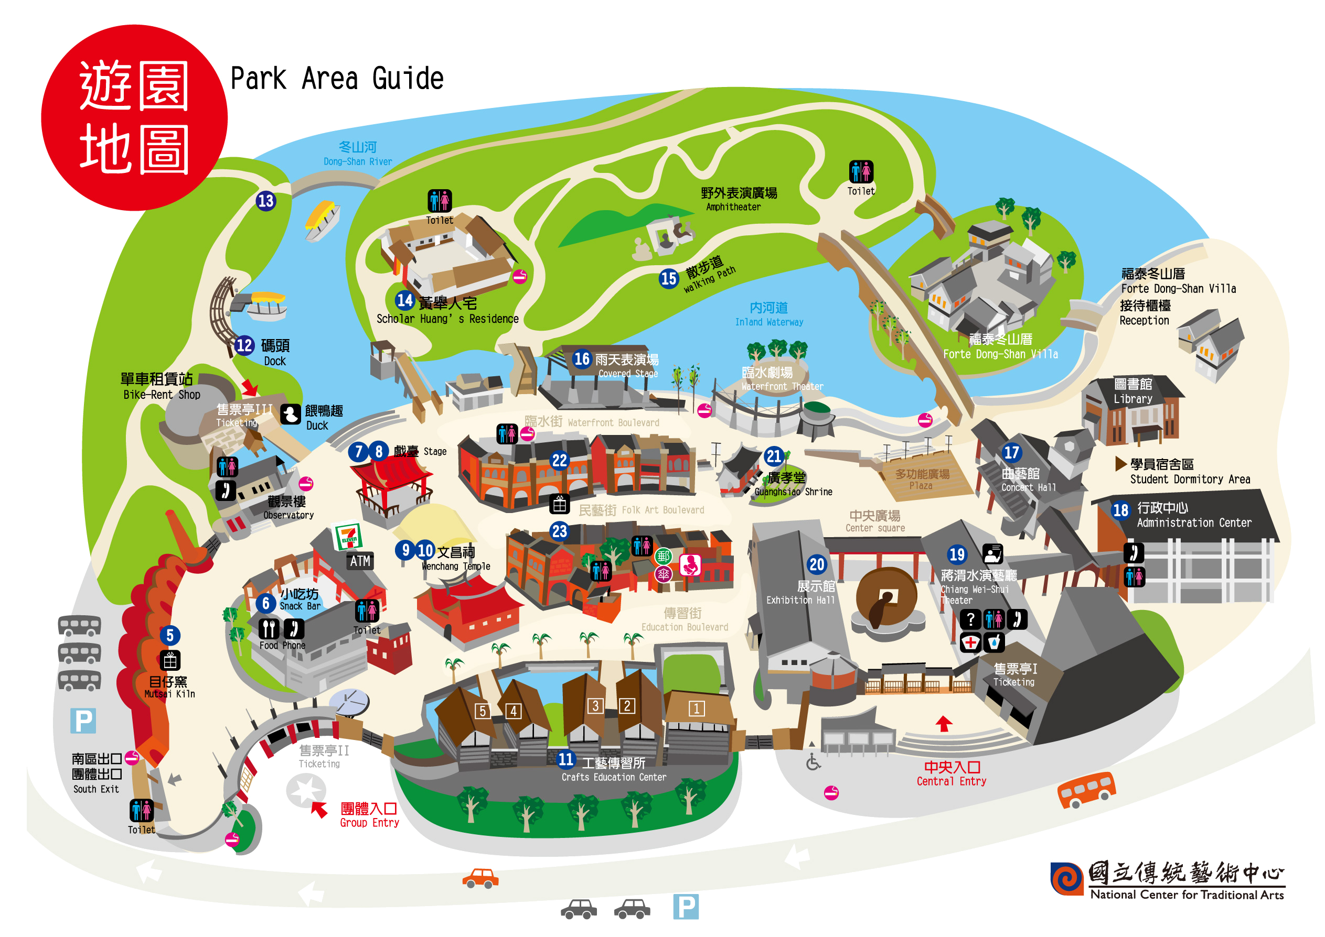

※中央廣場 ※文昌祠戲台
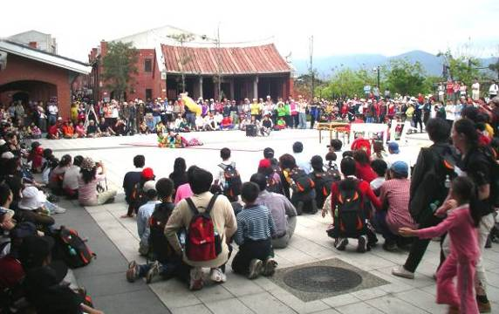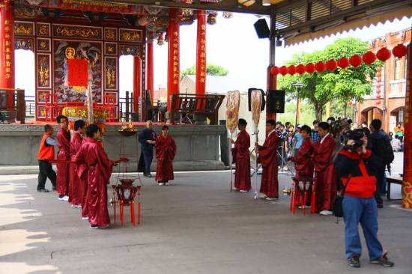

※蔣渭水演藝廳
